Министерство образования и молодежной политики Свердловской области



ГАПОУ СО «Екатеринбургский колледж транспортного строительства»

Отчёт по УП

Задание 3: Приложение для телевизора («Кинотека»)

Выполнила: Чубарков Матвей Викторович

Группа: ПР-31

Преподаватель: Мирошниченко Г.В

2024

1. **Описание задачи:**

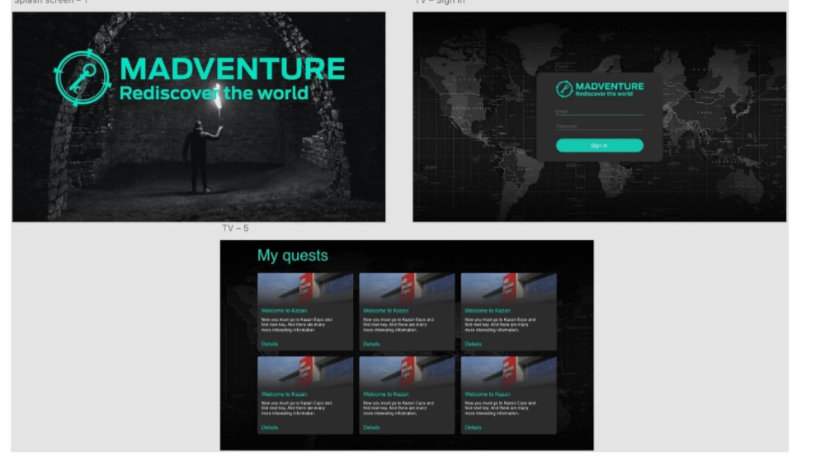

**Входные данные:** login - поле для ввода логика, password - поле для ввода пароля, editText - поле для ввода новой задачи

**Выходные данные:** gridLayout – контейнер для вывода списка фильмов

1. **Структура проекта:**

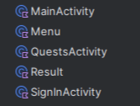

Рис.1. Структура классов

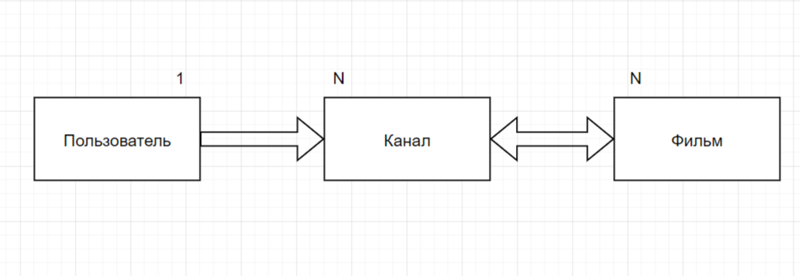

Рис.2. ER - диаграмма

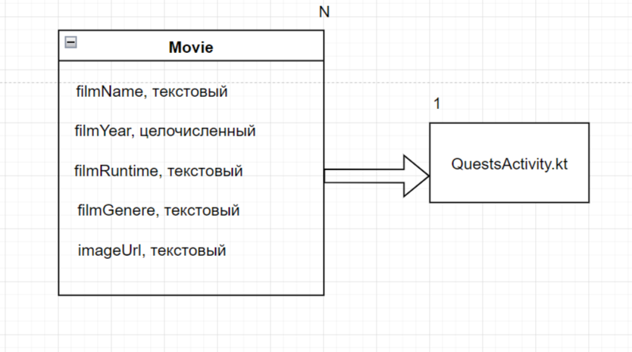

Рис.3. ER - диаграмма

1. **Листинг программы:**

Код дизайна:

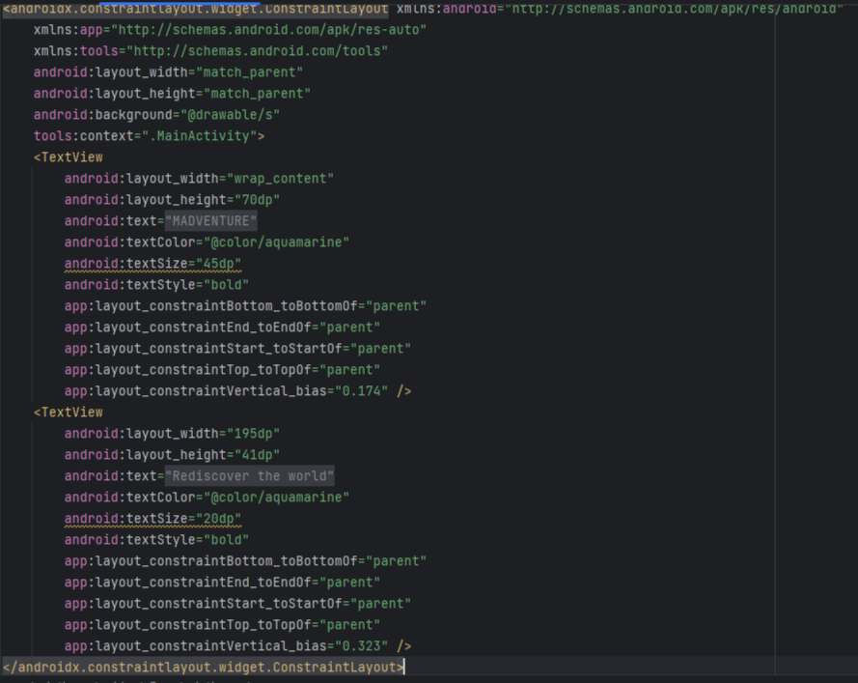

Рис.2. «activity_main»

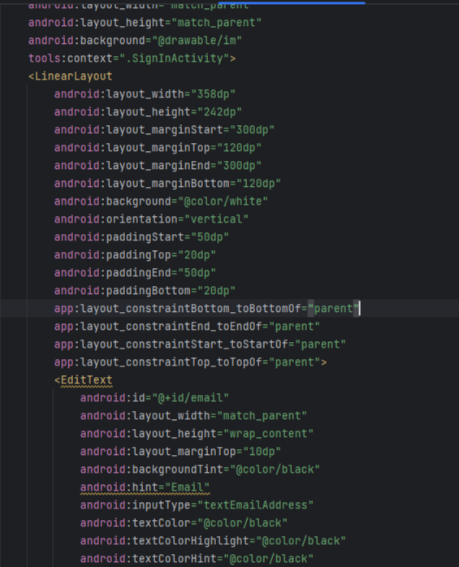

Рис.3. «activity_signin»

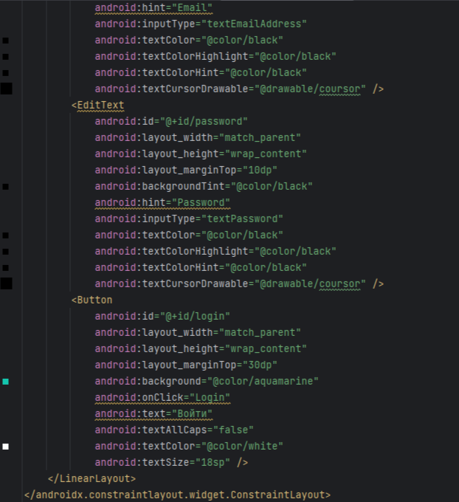

Рис.4. «activity_signin»

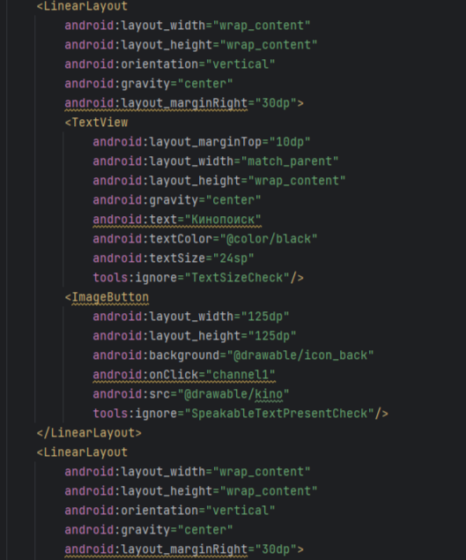

Рис.5. «menu»

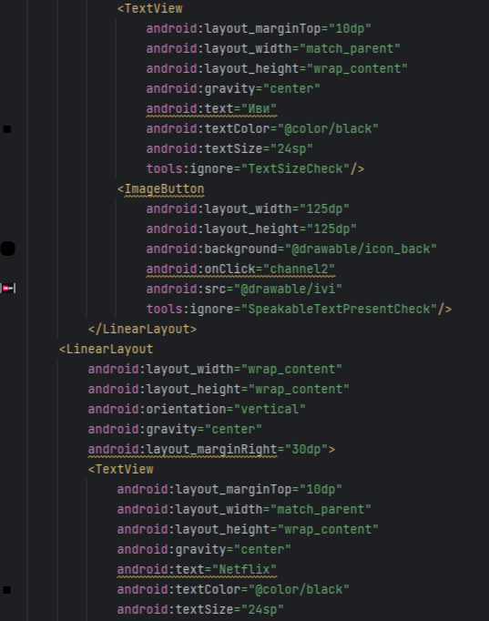

Рис.6. «menu»

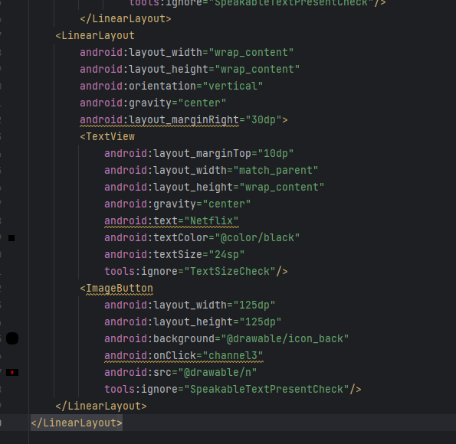

Рис.7. «menu»

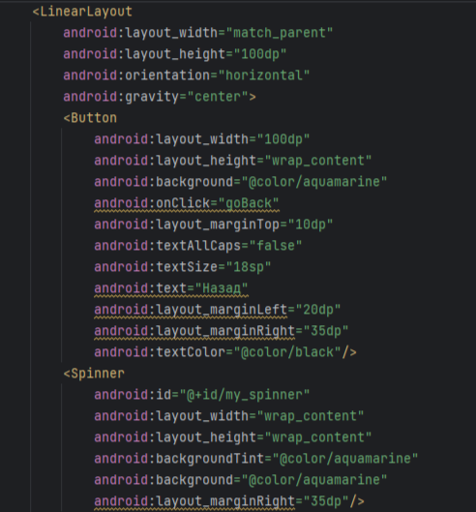

Рис.8. «activity_quests»

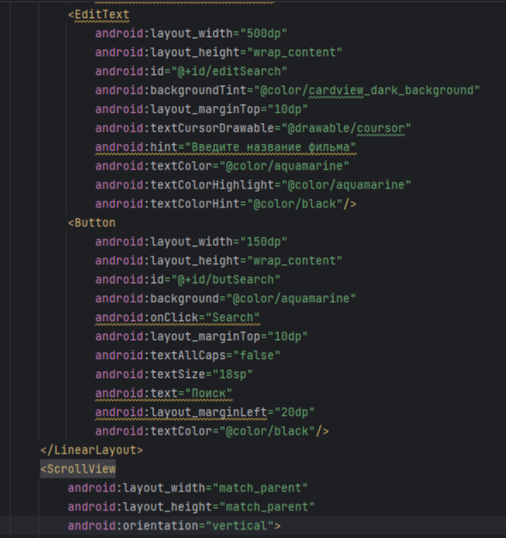

Рис.9. «activity_quests»

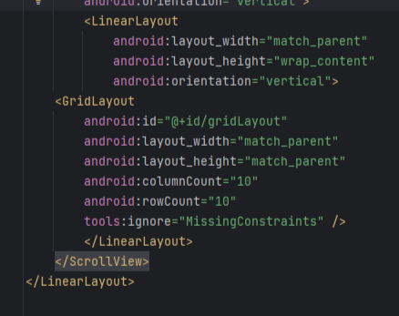

Рис.10. «activity_quests»

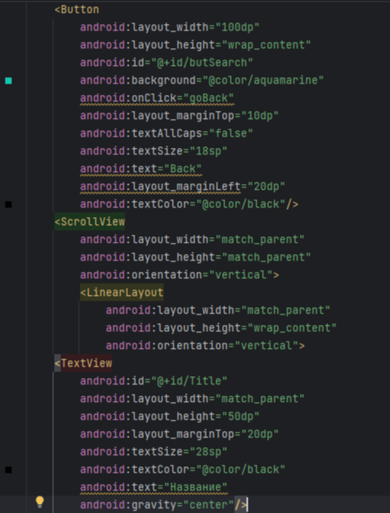

Рис.11. «activity_result»

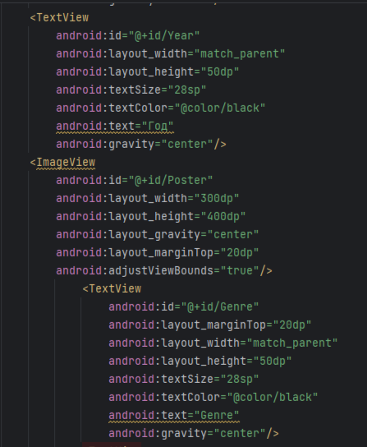

Рис.12. «activity_result»

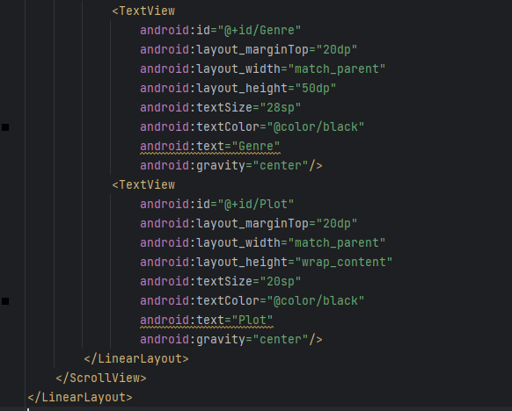

Рис.13. «activity_result»

Код классов:

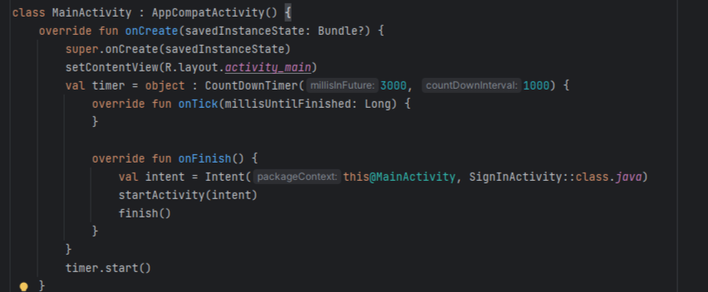

Рис.14. «MainActivity»

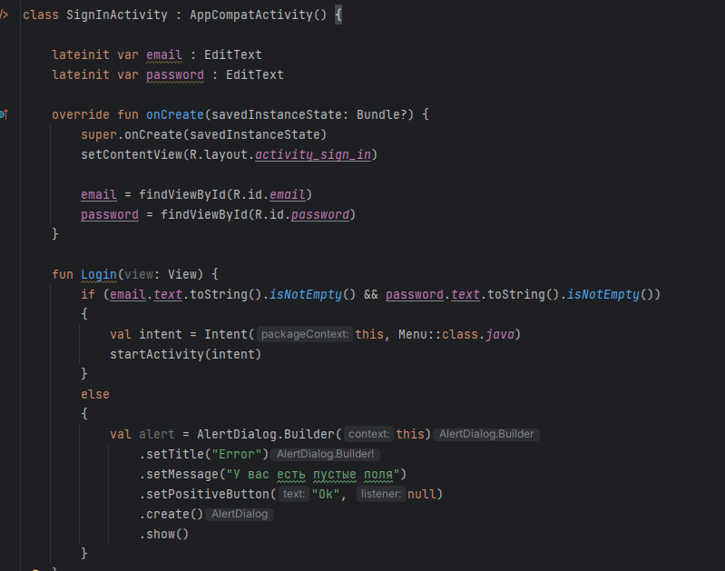

Рис.15. «SignInActivity»

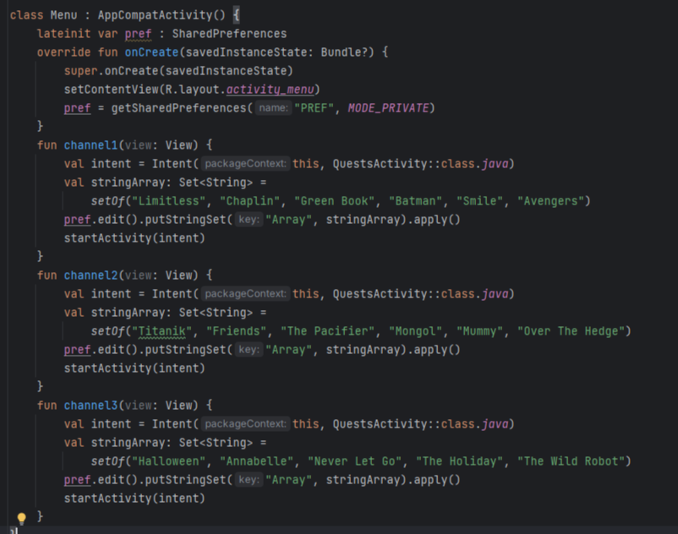

Рис.16. «Menu»

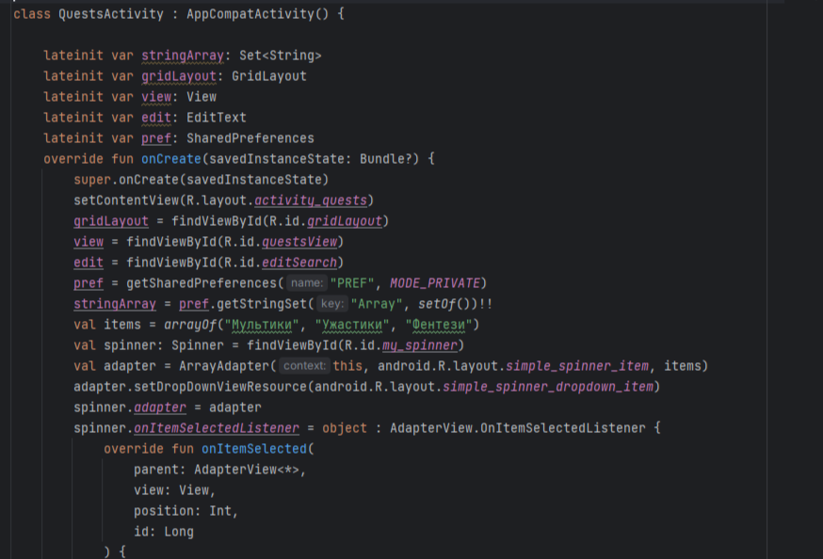

Рис.17. «QuestsActivity»

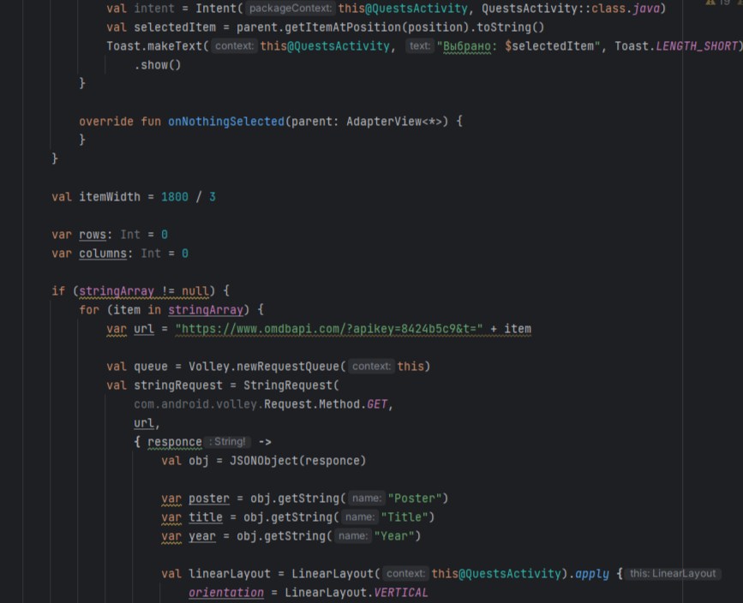

Рис.18. «QuestsActivity»

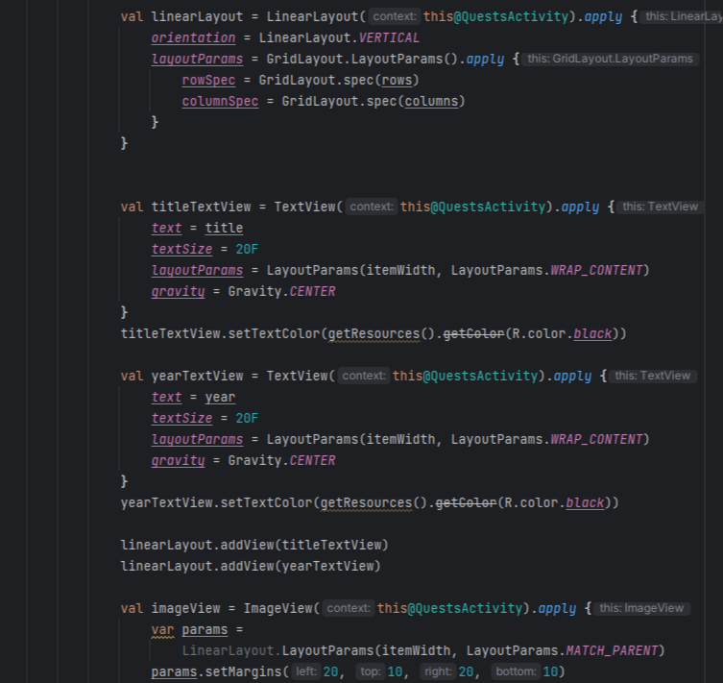

Рис.19. «QuestsActivity»

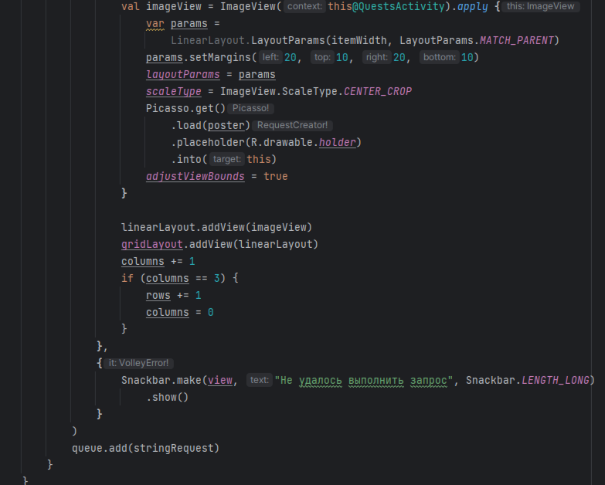

Рис.20. «QuestsActivity»

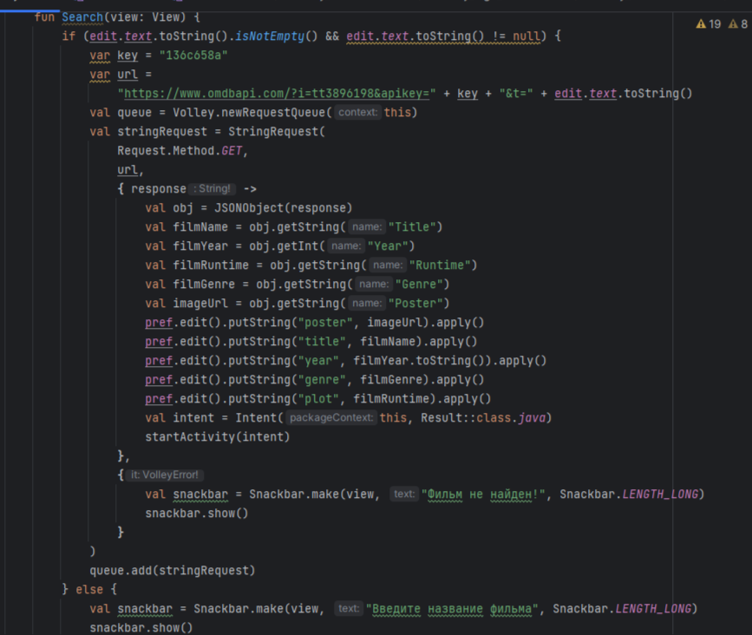

Рис.21. «QuestsActivity»

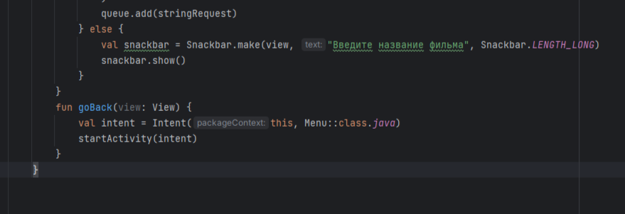

Рис.22. «QuestsActivity»

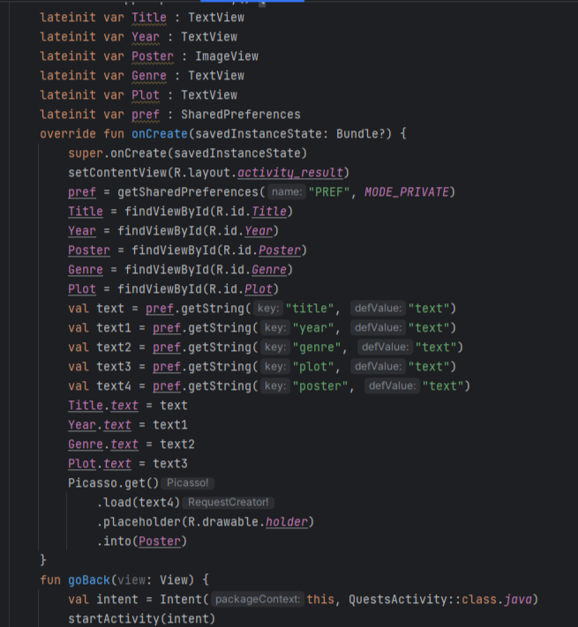

Рис.23. «Result»

1. **Описание разработанных методов:**

Методы класса Main:

**fun onFinish()** - метод вызывается, когда таймер завершает отсчет времени для перехода экран SignInActivity

Методы класса SignInActivity:

**fun Login (view:View)**  - метод проверки логина и пароля, а также переход на следующий экран

Методы класса QuestsActivity:

**fun Search(view: View)** - метод для поиска фильмов по навзанию

**fun goBack(view: View)** - метод для перехода на экран меню

**override fun onItemSelected** - принимает значения для вывода фильма по поиску

Методы Menu:

**fun channel1** - метод для реализации фильмов, вывод списка на кинопоиске

**fun channel2** - метод для реализации фильмов, вывод списка на иви

**fun channel3** - метод для реализации фильмов, вывод списка на нетфликсе

Методы класса Result:

**fun goBack(view: View)**  - метод для возвращения на страницу со списком фильмов

1. **Алгоритм решения:**

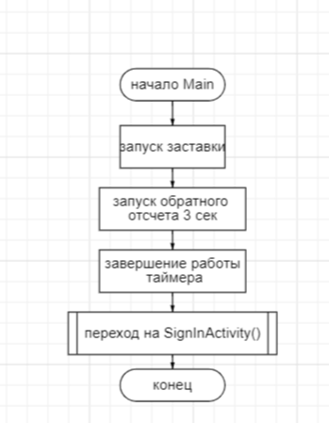

Рис.24. Алгоритм класса Main

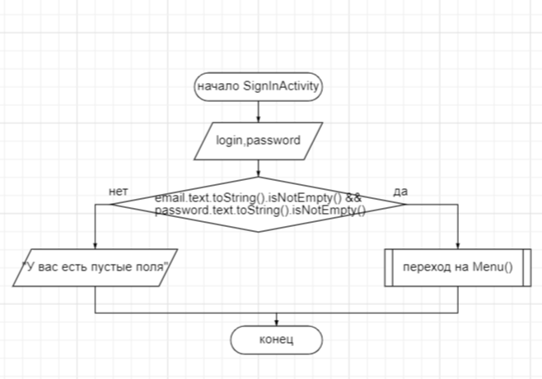

Рис.25. Алгоритм класса SignInActivity

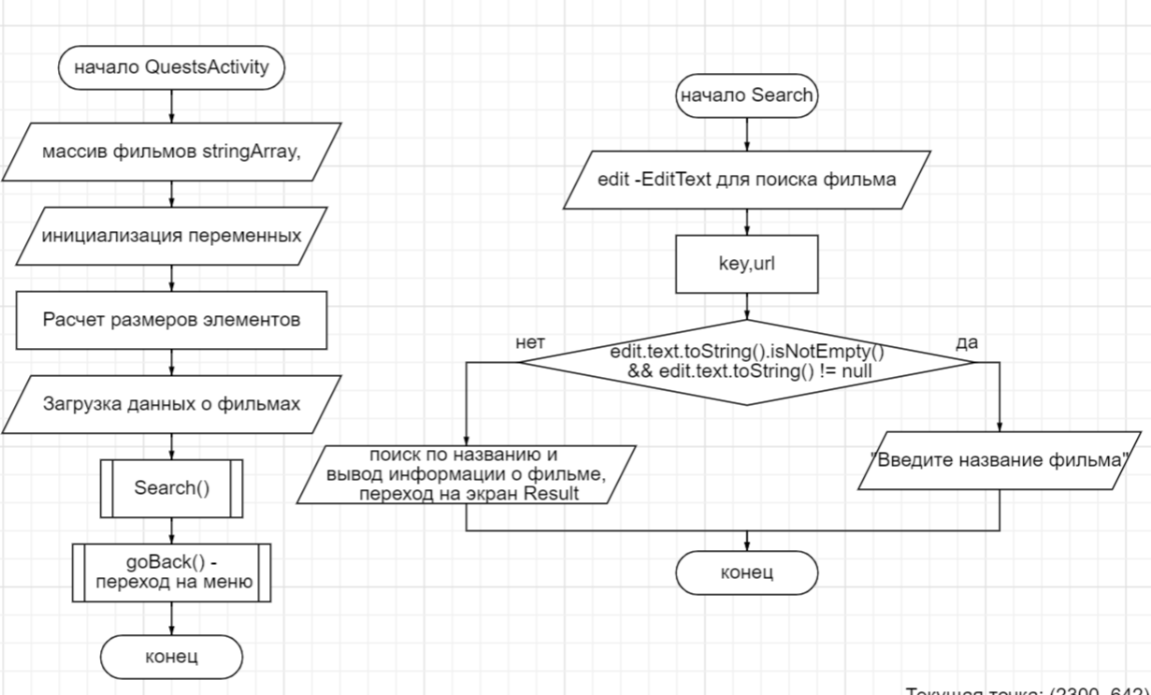

Рис.26. Алгоритм класса QuestsActivity

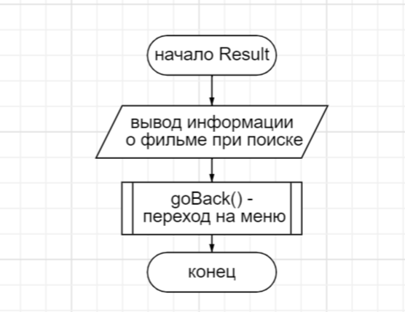

Рис.27. Алгоритм класса Result

1. **Используемые библиотеки:**

**implementation("com.squareup.picasso:picasso:2.8"):** библиотека для загрузки изображений для Android. Она упрощает процесс загрузки изображений из Интернета в ImageViews.

**implementation("com.squareup.retrofit2:retrofit:2.9.0"):** упрощающая использование веб-сервисов.

**implementation("com.squareup.retrofit2:converter-gson:2.9.0"):** библиотека интегрирует Gson с Retrofit, что упрощает работу с API, возвращающими JSON.

**implementation("com.squareup.okhttp3:okhttp:4.9.3"):** используемый для отправки сетевых запросов.

**implementation("com.squareup.okhttp3:logging-interceptor:4.9.1"):** библиотека регистрирует данные HTTP-запросов и ответов.

**implementation("com.github.bumptech.glide:glide:4.15.1"):** библиотека для загрузки изображений, которая особенно эффективна при работе с большими изображениями и анимацией.

**implementation("androidx.appcompat:appcompat-resources:1.7.0"):** предоставляет совместимые версии пользовательского интерфейса Android, благодаря чему ваше приложение будет выглядеть одинаково в разных версиях Android.

**implementation("androidx.leanback:leanback:1.0.0"):** библиотека, предназначенная для создания приложений для телевизоров, предоставляет компоненты, которые помогают создавать пользовательский интерфейс, подходящий для больших экранов.

**implementation("androidx.recyclerview:recyclerview:1.3.2"):** библиотека, для ограниченного доступа к большому набору данных.

**androidx.appcompat:appcompat:1.7.0:** Библиотека, которая предоставляет поддержку старых версий Android и улучшает совместимость.

**implementation("androidx.media2:media2-widget:1.3.0"):** библиотека предоставляет компоненты пользовательского интерфейса для воспроизведения мультимедиа.

**implementation("androidx.core:core-ktx:1.10.1"):** набор расширений Kotlin для основных библиотек Android, упрощающий работу с API-интерфейсами Android.

**implementation("com.google.android.material:material:1.9.0"):** библиотека, предоставляющая компоненты Material Design для создания красивых и функциональных пользовательских интерфейсов.

**implementation("androidx.constraintlayout:constraintlayout:2.1.4"):** менеджер макетов, который позволяет создавать сложные макеты.

**implementation("com.android.volley:volley:1.2.1"):** библиотека для управления сетевыми запросами.

**implementation("androidx.privacysandbox.tools:tools-core:1.0.0-alpha10"):** библиотека, предоставляющая инструменты для реализации

1. **Тестовые ситуации:**

*Данные не введены*

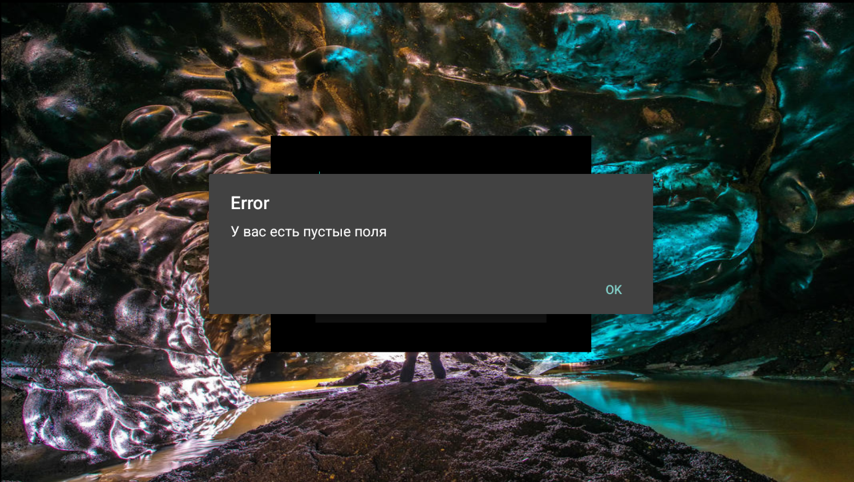

Рис.28. Тестовая ситуация экрана SignInActivity

*Данные не введены*

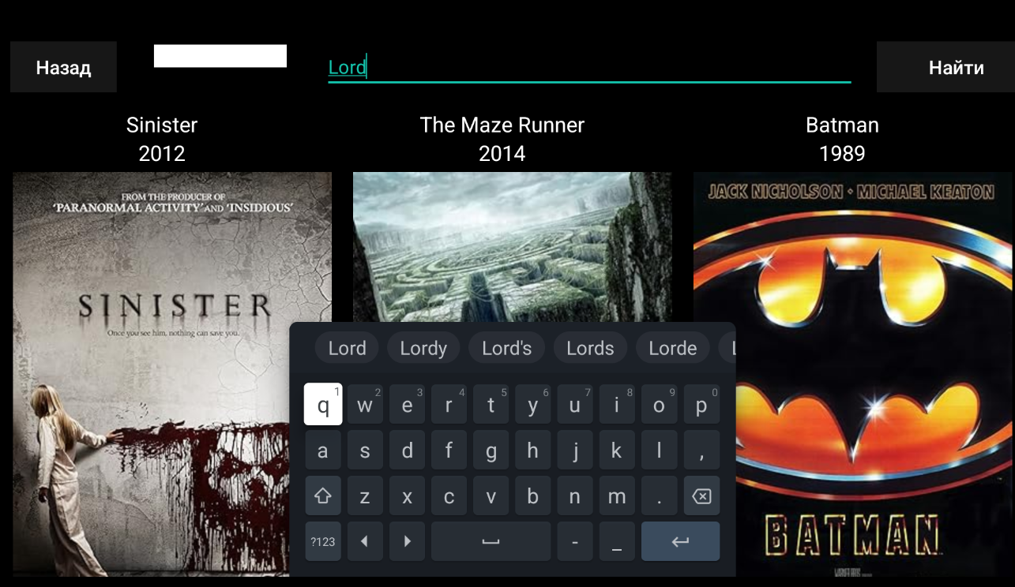

Рис.29. Тестовая ситуация экрана Result

1. **Используемые инструменты:**

Android Stusio, Kotlin

1. **Описание пользовательского интерфейса:**

* ***Первый экран (main) :***

Для начала пользователь видит перед собой первый экран. Через 3 секунды происходит переход на другой экран.



Рис.28. activity_main

* ***Второй экран (signin) :***

Далее пользователь увидит на экране окно регистрации



Рис.29. activity_sign_in

* ***Третий экран (menu):***

Здесь пользователь может выбрать любой понравившейся ему кинотеатр для просмотра списка фильмов и поиска

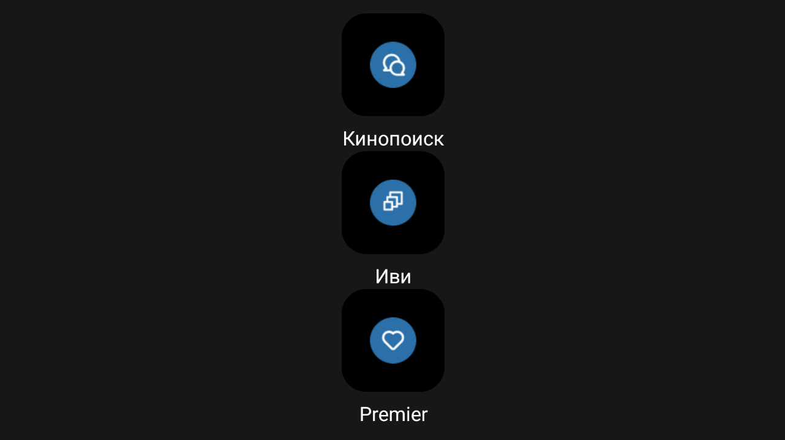

Рис.30. menu

* ***Четвертый экран (quests):***

У пользователя выводится весь список фильмов при помощи прокрутки можно посмотреть ниже список (при выборе в меню любого кинотеатра)

При нажатии на кнопку «Назад» - пользователь вернется на экран меню (выбор кинотеатра)

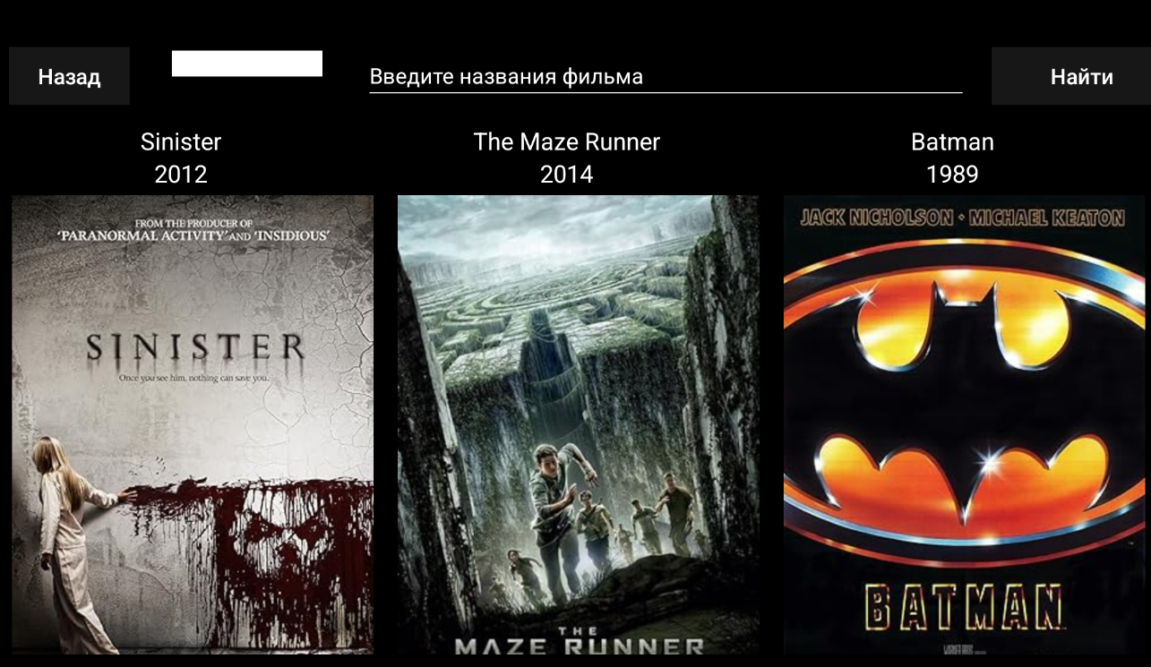

Рис.31. activity_quests

* ***Пятый экран (result) Вывод фильма по поиску:***

К примеру: пользователь находится на четвёртом экране, он не нашёл нужный ему фильм и ввёл в поиск «Lord»



Рис.31. activity_quests

Итоговый результат поиска выглядит таким образом (также имеется прокрутка):

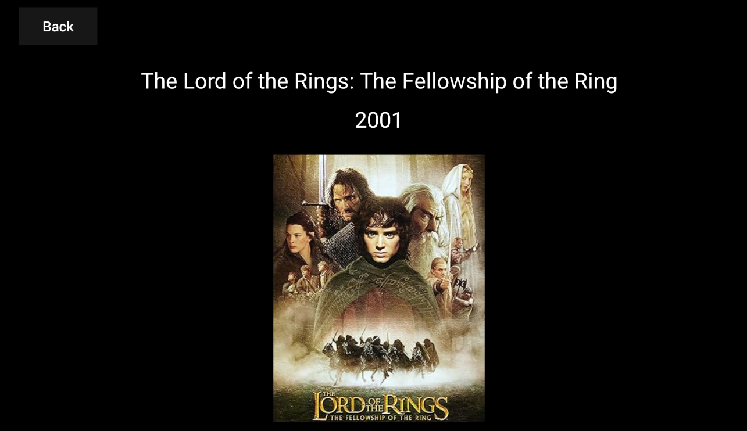

Рис.32. activity_result

Кнопка Back - для возвращения на страницу со списком фильмов